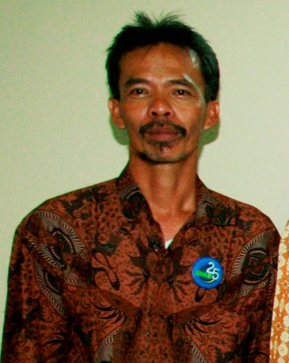
Misbah Hidayat
Staf Umum Fakultas Ekonomi dan Bisnis

